ΕΘΝΙΚΟ ΜΕΤΣΟΒΙΟ ΠΟΛΥΤΕΧΝΕΙΟ
Σχολή Ηλεκτρολόγων Μηχανικών και Μηχανικών Υπολογιστών

Εξαμηνιαία Εργασία Βάσεων Δεδομένων
Hospital Database Project

ΑΛΕΞΑΝΔΡΟΣ ΛΑΒΔΑΡΑΣ 03123839 | ΧΡΗΣΤΟΣ ΤΣΕΚΟΣ 03123802 |
ΠΑΝΑΓΙΩΤΗΣ ΖΩΓΡΑΦΟΣ 03122662

Μετατροπή αρχείων αναφοράς
Με την χρήση του llm ChatGPT μετατρέψαμε τα αρχεία αναφοράς σε csv files με την δομή που ζητούσε η εκφώνηση για την σωστή λειτουργία τους στη Βάση Δεδομένων μας.
Active_substance με στήλες name και substance_id για το όνομα της δραστικής ουσίας και για τον κωδικό της αντίστοιχα.
Icd10_diagnosis με icd10_code, description, category για κωδικό, περιγραφή και κατηγορία διάγνωσης. Η κάθε νοσηλεία έχει κωδικό icd10 διάγνωσης εισόδου και εξόδου.
ken_code με στήλες ken_code, description, base_cost, average_los_days, extra_daily_charge. Η κοστολόγηση της νοσηλείας βασίζεται σε ΚΕΝ, το οποίο έχει βασικό κόστος, μέση διάρκεια νοσηλείας και κόστος για επιπλέον ημερήσιες χρεώσεις.
medical_procedure με στήλες procedure_code, name, category, duration_minutes, cost, required_room_type. Είναι οι ιατρικές πράξεις/επεμβάσεις οι οποιες πρέπει να εχουν κωδικό, όνομα, κατηγορία, διάρκεια, χρέωση και τι είδος χώρου χρειάζονται.
medication με στήλες medication_id, ema_product_code, product_name, form, authorization_holder. Είναι τα εγκεκριμένα φαρμακευτικά προϊόντα από το ΕΜΑ article 57 σε κανονικοποιημένη μορφή.
medication_substance με στήλες medication_id, substance_id. Είναι ο πίνακας many-to-many που αντιστοιχεί στα φάρμακα με τις δραστικές ουσίες.

ER Διάγραμμα
Το ER διάγραμμα είναι μια μοντελοποιηση της λειτουργίας ενός νοσοκομείου. Οργανώθηκε γύρω από τις βασικές λειτουργίες του νοσοκομείου όπως προσωπικό, ασθενείς, νοσηλείες, τμήματα, βάρδιες, επεμβάσεις, φάρμακα και αξιολογήσεις. Στο ER βάλαμε μια γενίκευση ISA staff -> doctor/nurse/administrative_staff εφόσον η εκφώνηση μας διευκρίνισε πως έχουν κοινά γνωρίσματα το προσωπικό για αποφυγή των επαναλήψεων (πχ. Amka, first_name, last_name, age κλπ.) αλλά έχει παράλληλα τα δικά της γνωρίσματα η κάθε υποκατηγορία (πχ. Ο γιατρός medical_license_no, specialty κλπ.). Οι νοσηλείες αποτελούν κεντρική οντότητα και συνδέονται με ασθενή, τμήμα, κλίνη, ICD-10 διαγνώσεις και ΚΕΝ κοστολόγηση. Οι many-to-many σχέσεις, όπως γιατροί-τμήματα, φάρμακα-δραστικές ουσίες, ασθενείς-αλλεργίες, βάρδιες-προσωπικό και συμμετοχές σε επεμβάσεις, υλοποιούνται με ενδιάμεσες οντότητες. Οι αξιολογήσεις χωρίστηκαν σε hospitalization_review για τη συνολική εμπειρία νοσηλείας και doctor_review για αξιολόγηση συγκεκριμένου γιατρού. Τέλος, το entity_image είναι πολυμορφικό και καλύπτει εικόνες πολλών ειδών οντοτήτων. Για τη δημιουργία του χρησιμοποιήσαμε την ιστοσελίδα www.drawio.com .

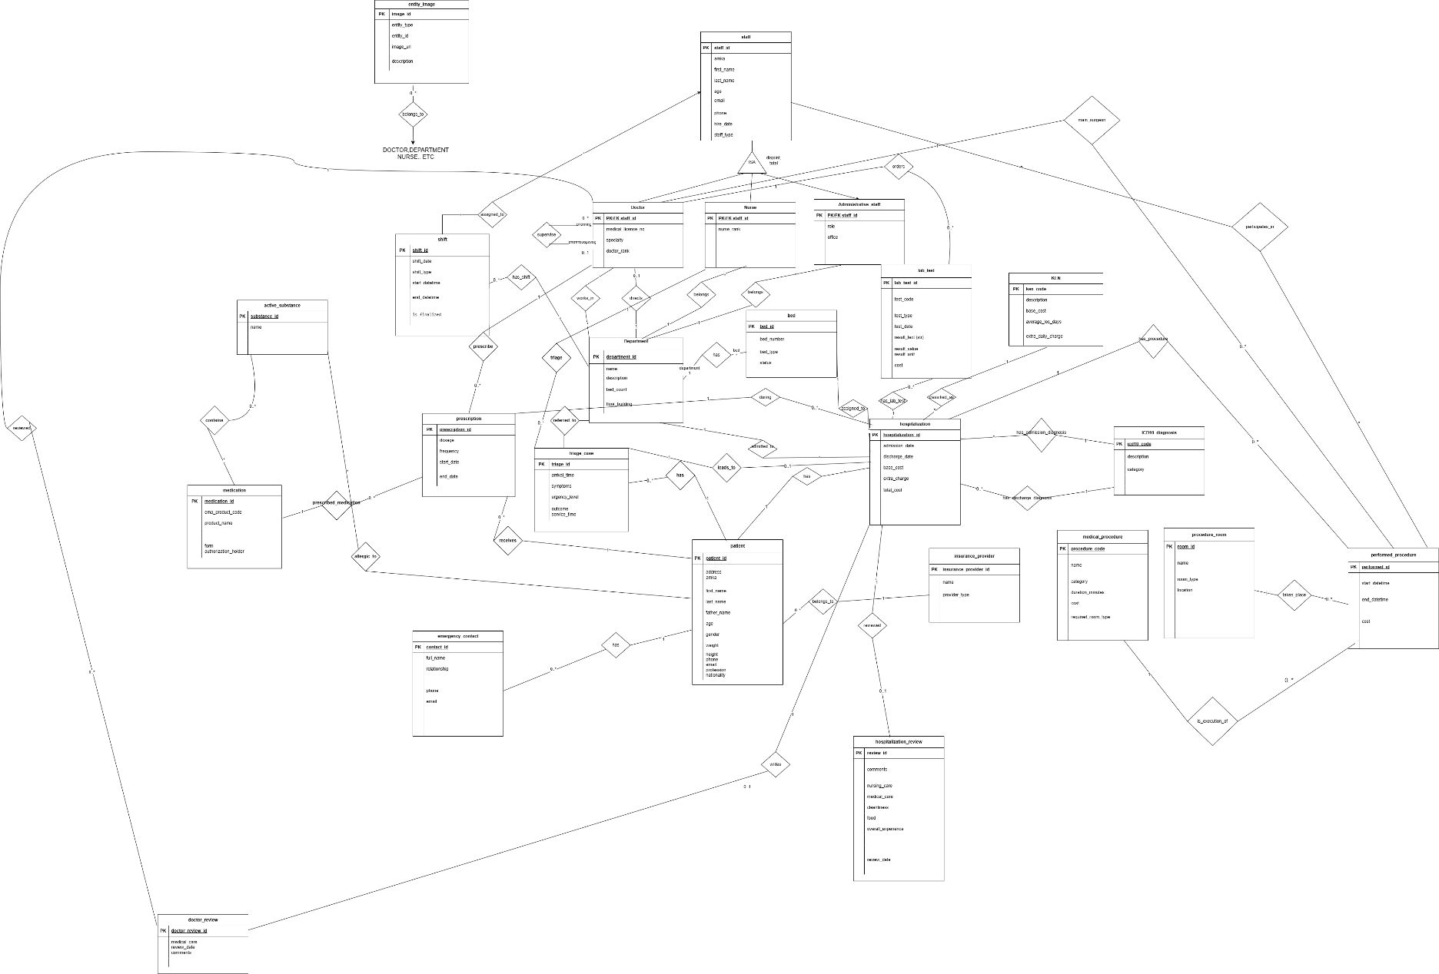

Relational Διάγραμμα
Στο σχεσιακό διάγραμμα μετατρέψαμε τις οντότητες σε πίνακες SQL οι σχέσεις one to many (1:Ν) έγιναν foreign keys, οι σχέσεις many to many (M:N) έγιναν με ενδιάμεσους πίνακες συσχέτισης (doctor_department, medication_substance, patient_allergy, shift_assignment, procedure_participant). Η ISA εξειδίκευση έγινε με υπερπίνακα staff και υποπίνακες doctor/nurse/administrative_staff. Οι κατηγορίες πινάκων χωρίζονται σε προσωπικό, νοσοκομειακή δομή, ασθενείς/νοσηλείες, κωδικοποιήσεις/reference data, επεμβάσεις, φάρμακα/ουσίες/αλλεργίες/συνταγές και εικόνες. Για τις αναδρομικές σχέσεις χρησιμοποιήσαμε αυτοκαλούμενα foreign keys, πχ.(doctor.supervisor_id->doctor.staff_id) ο επόπτης είναι και αυτός γιατρός. Όπως και τους διαφορετικούς ρόλους σε ένα πίνακα τους κάναμε foreign keys, πχ. Hospitalization->icd10diagnosis για την διάγνωση εισόδου και διάγνωση εξόδου. Για τη δημιουργία του relational χρησιμοποιήσαμε την ιστοσελίδα https://dbdiagram.io/.

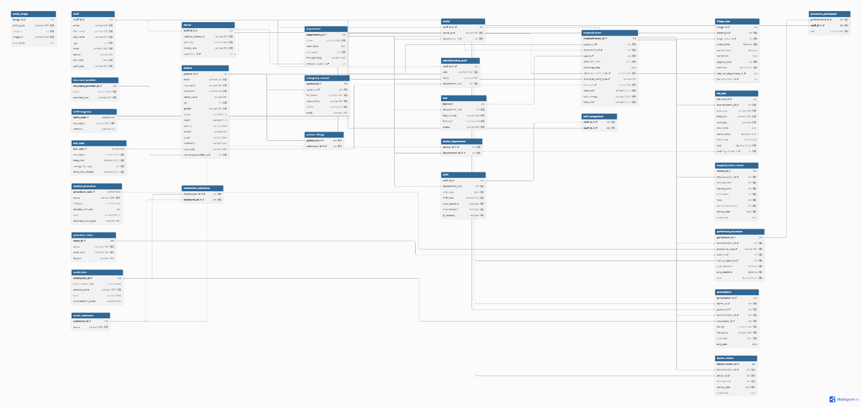

Install. SQL
Το install.sql που κάναμε αρχικά διαγραφεί και ξαναδημιουργεί την βάση hospital_db, δημιουργεί όλους τους πίνακες προσθέτει τα απαραίτητα primary και foreign keys, unique/check, constrains, indexes, triggers και stored procedures. Τα triggers τα χρησιμοποιούμε για κανόνες που δεν γίνονται με απλό CHECK, όπως οι αλλεργίες, η επικαλύψεις επεμβάσεων, η εποπτεία των γιατρών και ο κύκλος των εφημέριων. Κάναμε triggers για τους γιατρούς, να μην είναι ένας γιατρός επόπτης του εαυτού του, να έχει σωστή ειδίκευση (Επιμελητής Α ή Διευθυντής) και να μην υπάρχει κυκλική εποπτεία. Η κάθε κλίνη πρέπει να ανήκει στο σωστό τμήμα, να μην έχουμε περισσότερη από μια νοσηλεία σε μια κλίνη και να υπολογίζει το κόστος ΚΕΝ (κανονικό κόστος νοσηλείας + κόστος επιπλέον ημερών). Για τις συνταγογραφήσεις η κάθε συνταγή πρέπει να αφορά τον σωστό ασθενή της νοσηλείας, οι ημερομηνίες συνταγογραφήσεις πρέπει να συμπίπτουν με αυτές της νοσηλείας και κάνει έλεγχο για τυχόν αλλεργίες του ασθενή σε ουσίες που έχουν τα φάρμακα που παρέχονται σε αυτόν. Ελέγχουμε για τις κριτικές αν είναι τελειωμένη ο νοσηλεία πριν γίνει η κριτική . Για την κριτική γιατρού αν ο γιατρός όντως συνταγογράφησε την νοσηλεία που γίνεται η κριτική. Οι επεμβάσεις πρέπει να έχουν διαφορετικό αριθμό κλίνης, δηλαδή να μην συμπίπτουν 2 επεμβάσεις στο ίδιο δωμάτιο επέμβασης όπως και ένας γιατρός δεν μπορεί να είναι σε δυο επεμβάσεις ταυτόχρονα. Σε μια πράξη/επέμβαση δεν μπορούν να λάβουν μέρος προσωπικό εκτός ιατρών και νοσοκόμων. Ένας γιατρός επίσης δεν μπορεί να είναι και κύριος χειρουργός αλλά και μέλος της πράξης. Κάναμε επιπλέον, triggers που ελέγχουν αν οι εφημερίες είναι σωστά κατανεμημένες, να υπάρχει 8 ώρες ανάπαυση μεταξύ της νέας βάρδιας κάποιου από το προσωπικό. Οι γιατροί να έχουν ως μέγιστο 15 βάρδιες, νοσοκόμοι 20 και διοικητικοί υπάλληλοι 25. Επίσης οι νυχτερινές βάρδιες να μην είναι περισσότερες από 3 συνεχόμενες. Τέλος έναν έλεγχο που γίνεται μετά το load.sql κατά τον οποίο ελέγχουμε αν γίνεται πλήρης στελέχωση κάποιας βάρδιας( γιατροί>=3, νοσοκόμοι>=6, διοικητικοί υπάλληλοι=>2), αν όταν υπάρχει γιατρός ειδικευόμενος να υπάρχει στην ίδια βάρδια γιατρός επιμελητής Α ή Διευθυντής.

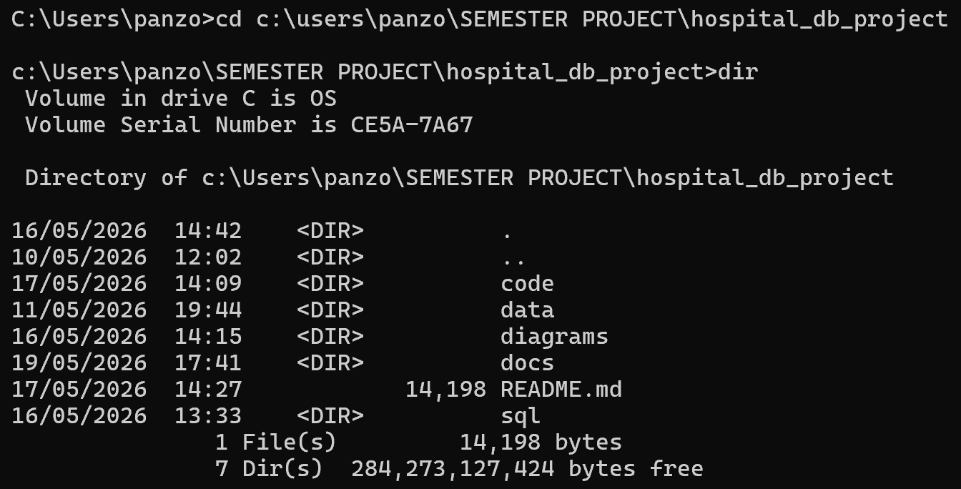
Αυτός είναι ο φάκελος της εργασίας στο terminal με τη δομή των παραδοτέων.
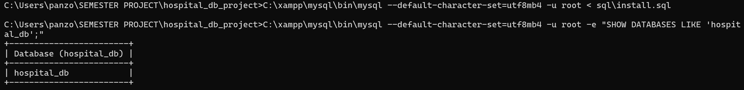
Τρέχουμε το install.sql και βλέπουμε ότι χρησιμοποιεί την σωστή βάση δεδομένων.
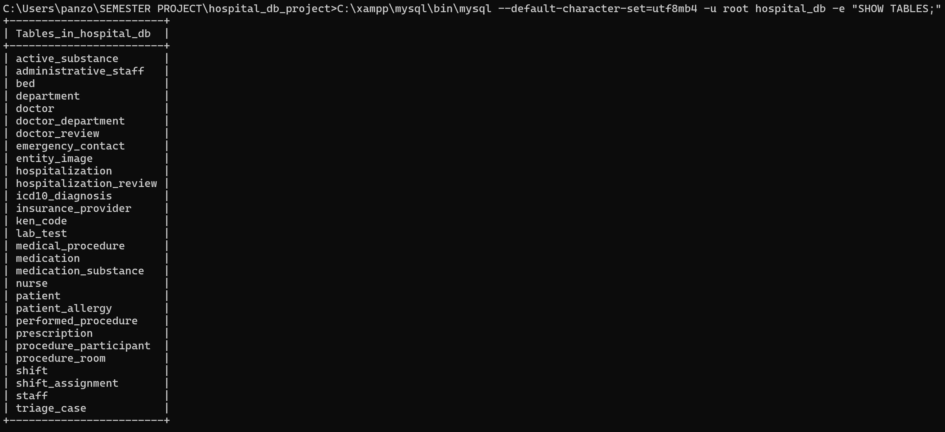
Εδώ βλεπουμε τους πίνακες που εμπεριέχει η βάση μας.

Load. SQL
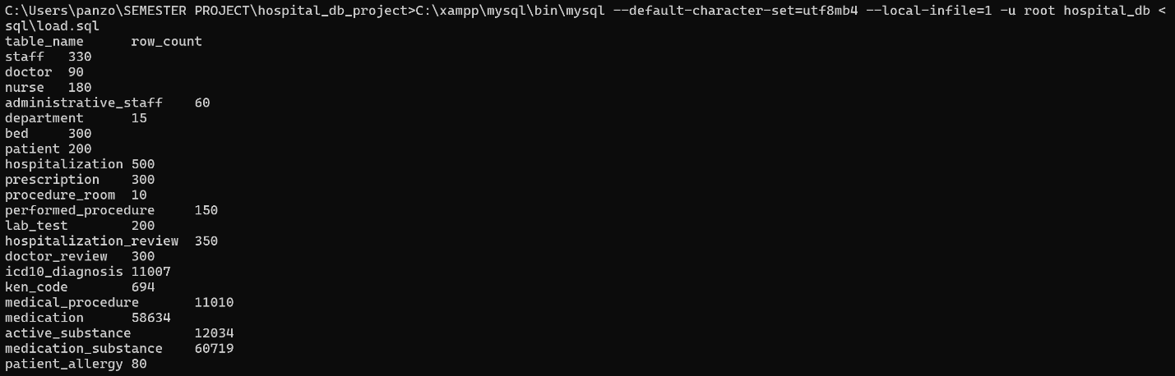
Το load.sql είναι το DML script. Πρώτα φορτώνει τα δεδομένα από τα csv αρχεία που μετατρέψαμε (φάρμακα, ιατρικές πράξεις κλπ.) μέσω LOAD DATA LOCAL INFILE και στη συνέχεια δημιουργεί συνθετικά λειτουργικά δεδομένα με μια stored procedure και επαναλήψεις. Κάναμε εισαγωγή αρχικά για τους ασφαλιστικούς φορείς εφόσον στη συνέχεια οι ασθενείς έχουν fk προς αυτούς. Δημιουργούμε τα 15 τμήματα του νοσοκομείου και εισάγουμε τα δωμάτια που γίνονται πράξεις/επεμβάσεις. Με τη χρήση stored procedure και τις ανάλογες επαναλήψεις δημιουργήσαμε 90 ιατρούς, 180 νοσοκόμους, 60 διοικητικοί υπάλληλοι, 300 κλίνες, 200 ασθενείς, 500 νοσηλείες, 350 επείγοντα περιστατικά, 315 εφημερίες, 200 εξετάσεις ασθενών, 150 πράξεις/επεμβάσεις, 300 συνταγογραφήσεις, 350 κριτικές, 100 εικόνες. Έτσι δημιουργούμε αρκετά δεδομένα για να επιστρέφουν αποτελέσματα όλα τα Q01-Q15. Κάναμε προσωρινές μεταβλητές και προσωρινούς πίνακες για την δημιουργία των στοιχείων Χρησιμοποιούνται modulo μοτίβα ώστε τα fk να είναι έγκυρα και τα δεδομένα να είναι ντετερμινιστικά. Δημιουργήσαμε στοιχεία για όλο το προσωπικό με βάση τις απαιτήσεις της εκφώνησης, και ακολουθώντας τα triggers που μπήκαν στο install.sql . Το entity_image δείχνει πώς καλύπτουμε την απαίτηση της εκφώνησης για εικόνες οντοτήτων, είναι πολυμορφική συσχέτιση. Μετά την παραγωγή των στοιχείων καλούμε την stored procedure και την διαγράφουμε αφού είναι απλά ένα εργαλείο φόρτωσης. Στη συνέχεια κάναμε στοχευμένες διορθώσεις για τυχόν λάθη στην παραγωγή δεδομένων που δεν ικανοποιούν τα Q01-Q15. Για το Q03 εγγυόμαστε ότι υπάρχει τουλάχιστον ένας ασθενής με περισσότερες από 3 νοσηλείες σε ένα τμήμα. Στο Q10 θα υπάρχουν σίγουρα συγχορηγήση φαρμάκων άρα και ζεύγη ουσιών. Δημιουργούμε μετά αλλεργίες στους ασθενείς για να μην υπάρχει πρόβλημα με τα φάρμακα που έχουν ήδη συνταγογραφηθεί. Για το Q11 το κάναμε ώστε να βασίζεται στην ημερομηνία της επέμβασης και όχι στη νοσηλεία και το load βάζει κάποιες επεμβάσεις στο τρέχον έτος. Για το Q14 εξασφαλίσαμε ότι υπάρχει τουλάχιστον μία ICD category με ίσο αριθμό εισαγωγών σε δύο συνεχόμενα έτη. Τέλος κάνει ένα έλεγχο αν ολοκληρώθηκε το load σωστά και ότι οι βασικοί πίνακες έχουν δεδομένα.
Εδώ τρέξαμε το load.sql και βλεπουμε ότι επιστρέφει το πλήθος εγγραφών που περιέχουν μέσα οι πίνακες μας.

Q01- Έσοδα νοσοκομείου ανά τμήμα, έτος, ΚΕΝ και ασφαλιστικό φορέα
Το Q01 ξεκινά από κάθε νοσηλεία όπου αποθηκεύεται εκεί το βασικό κόστος η πρόσθετη χρέωση και το συνολικό κόστος. Συνδέουμε με τη νοσηλεία το τμήμα , τον ΚΕΝ κωδικό τον ασθενή και τον ασφαλιστικό φορέα. Ομαδοποιούμε ανά τμήμα, έτος ΚΕΝ και ασφαλιστικό φορέα και υπολογίζουμε count και sum για τα οικονομικά.

Q02- Γιατροί μιας συγκεκριμένης ειδικότητας με τις εφημερίες τους στο τρέχον έτος και επεμβάσεις ως κύριοι χειρούργοι
Το Q02 ξεκινά από τον πίνακα με τους Γιατρούς, συνδέεται με το προσωπικό για ονοματεπώνυμο με τον πίνακα εφημεριών για να βρούμε τις εφημερίες του τρέχοντος έτους και τον πίνακα των ολοκληρωμένων επεμβάσεων για να μετρήσουμε σε πόσες ήταν κύριος χειρουργός. Επίσης χρησιμοποιήσαμε LEFT JOIN για να έχουμε και τους γιατρούς που δεν έκαναν επεμβάσεις ή δεν είχαν βάρδιες.

Q03- Ασθενείς με πάνω από 3 νοσηλείες σε ένα τμήμα
Το Q03 ομαδοποιεί τις νοσηλείες ανά ασθενή και ανά τμήμα. Βρίσκει με ένα μετρητή τις φορές που νοσηλεύτηκε ένας ασθενής αν είναι πάνω από 3 κρατά τις περιπτώσεις αυτές και μετά υπολογίζει το συνολικό κόστος.

Q04 - Αξιολόγηση ενός συγκεκριμένου γιατρού και συνολική εντύπωση νοσηλείας
Στο Q04 χρησιμοποιήθηκαν δυο πίνακες αξιολόγησης το doctor review και το hospitalization review τόσο για την αξιολόγηση κάποιου γιατρού όσο και για την συνολική αξιολόγηση νοσηλείας.
Για αυτό το ερώτημα μας ζητήθηκε να κανουμε το αποτέλεσμα EXPLAIN/EXPLAIN ANALYZE, εναλλακτική έκδοση με FORCE INDEX ή hint, σύγκριση εκτιμώμενου κόστους και πραγματικού χρόνου εκτέλεσης μεταξύ των δύο εκδόσεων, και σύντομη ανάλυση συμπερασμάτων. Άρα κάναμε αυτό:
Q04.sql = το κανονικό query που επιστρέφει το ζητούμενο αποτέλεσμα.
Q04_explain.sql = EXPLAIN πάνω στο κανονικό query, για να δούμε το query plan.
Q04_force_index.sql= εναλλακτική έκδοση με FORCE INDEX.
Q04_force_index_explain.sql = EXPLAIN πάνω στην έκδοση FORCE INDEX.
Q04_profile.sql = τρέχει και τις δύο εκδόσεις και μετά SHOW PROFILES για πραγματικούς χρόνους.
Στην κανονική έκδοση ο optimizer επιλέγει μόνος του τα indexes, ενώ στην εναλλακτική έκδοση χρησιμοποιείται FORCE INDEX στα idx_doctor_review_doctor και idx_hospitalization_review_hosp. Τα αποτελέσματα του SHOW PROFILES συγκρίνουν τον πραγματικό χρόνο εκτέλεσης των δύο εκδόσεων. Η διαφορά χρόνου μπορεί να είναι μικρή, επειδή το dataset δεν είναι υπερβολικά μεγάλο, όμως η forced έκδοση τεκμηριώνει ότι τα indexes έχουν σχεδιαστεί με βάση τα πεδία αναζήτησης και σύνδεσης του query.
Με το Q04_profile_out.txt να δίνει αυτά τα αποτελέσματα:
Έκδοση ερωτήματος | Χρόνος εκτέλεσης (sec)
Αρχική Έκδοση Q4 | 0.00175340
Έκδοση Q4 με FORCE INDEX / index hint | 0.00121880

Για την εκτίμηση κόστους χρησιμοποιήθηκαν τα στοιχεία του EXPLAIN, κυρίως οι στήλες type, key και rows, καθώς η tabular μορφή του EXPLAIN στη MariaDB/MySQL δεν εμφανίζει πάντα ξεχωριστή αριθμητική τιμή κόστους. Η πραγματική διάρκεια εκτέλεσης λήφθηκε από το SHOW PROFILES.

Q04out.txt
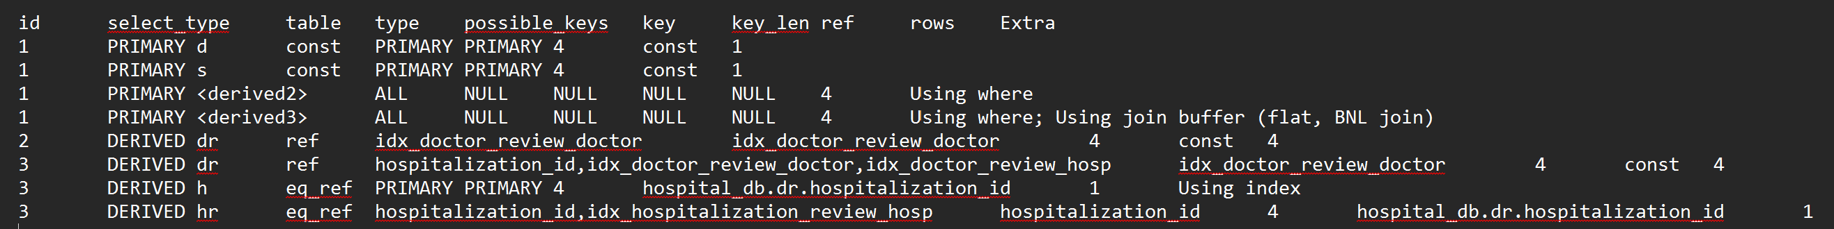
Q04explainout.txt
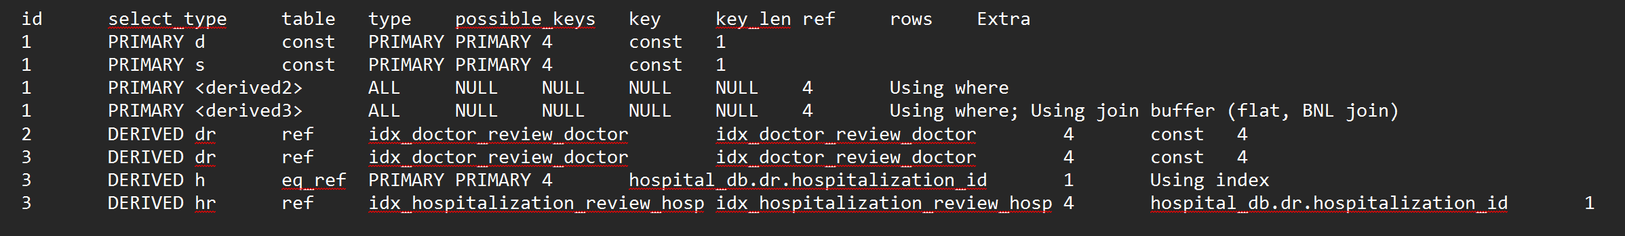
Q04forcedindexexplainout.txt
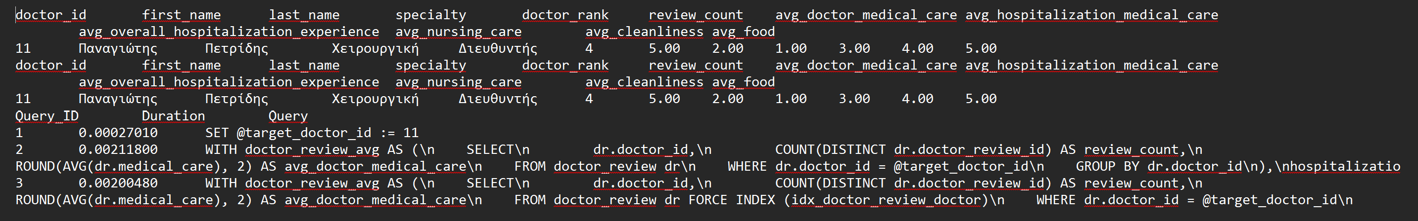
Q04profileout.txt

Q05 - Οι γιατροί κάτω των 35 με τις περισσότερες επεμβάσεις
Το Q05 ξεκινά με τον πίνακα των γιατρών τον οποίο ενώνει με τον πίνακα προσωπικού για το ονοματεπώνυμο και τον πίνακα ολοκληρωμένων επεμβάσεων για τις επεμβάσεις ως κύριος χειρούργος και τον γενικό πίνακα επεμβάσεων για να κρατήσει την χειρουργική.

Q06 - Για συγκεκριμένο ασθενή ιστορικό νοσηλειών του, τις ICD-10, το συνολικό κόστος ανά νοσηλεία και τον μέσο όρο αξιολόγησής του
Το Q06 με τη χρήση προσωρινών πινάκων αποτελεσμάτων (CTE) για μέσο όρο για τις κριτικές νοσηλειών, μέσο όρο ιατρικής φροντίδας σε περίπτωση που μία νοσηλεία έχει κριτικές για περισσότερους γιατρούς. Ενώνει αυτούς τους μέσους όρους με το ιστορικό του ασθενή και έτσι εμφανίζονται οι νοσηλείες του ασθενή με το συνολικό κόστος, τις διαγνώσεις και τι αξιολογήσεις. Στο Q06 μας ζητηθηκε να κάνουμε ακριβώς το ιδιο με αυτό που κάναμε στο Q04. Στην έκδοση FORCE INDEX, πιέζεται η χρήση του idx_hospitalization_patient, επειδή το βασικό φίλτρο είναι το patient_id, καθώς και των indexes idx_hospitalization_review_hosp και idx_doctor_review_hosp για τις αξιολογήσεις ανά νοσηλεία. Η σύγκριση με EXPLAIN δείχνει αν ο optimizer επιλέγει από μόνος του τα ίδια indexes, ενώ το SHOW PROFILES δίνει τον πραγματικό χρόνο εκτέλεσης. Αν οι χρόνοι είναι κοντινοί, αυτό δείχνει ότι ο optimizer ήδη επιλέγει καλό πλάνο, ενώ η forced έκδοση λειτουργεί ως τεκμηρίωση της χρησιμότητας των indexes.

Έκδοση ερωτήματος | Χρόνος εκτέλεσης (sec)
Αρχική Έκδοση Q6 | 0.00317570
Έκδοση Q6 με FORCE INDEX / index hint | 0.00176980

Η εκτιμώμενη συμπεριφορά των δύο εκδόσεων αξιολογήθηκε από το EXPLAIN, συγκρίνοντας τα επιλεγμένα indexes και τις εκτιμώμενες γραμμές ανά βήμα εκτέλεσης. Η πραγματική σύγκριση χρόνου έγινε με το SHOW PROFILES.

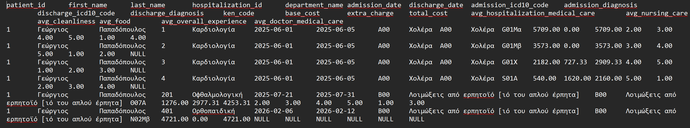

Q06out.txt
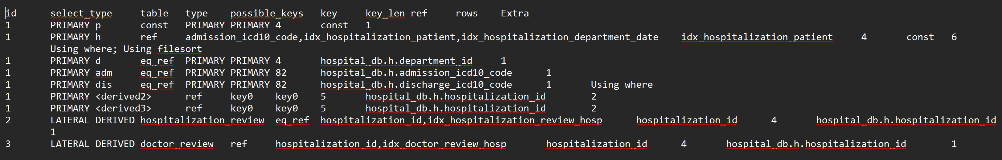
Q06explainout.txt
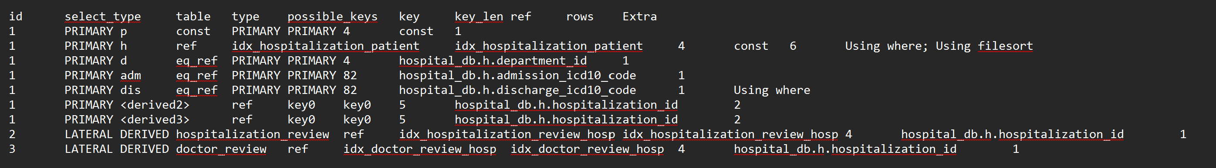
Q06forcedindexeplainout.txt
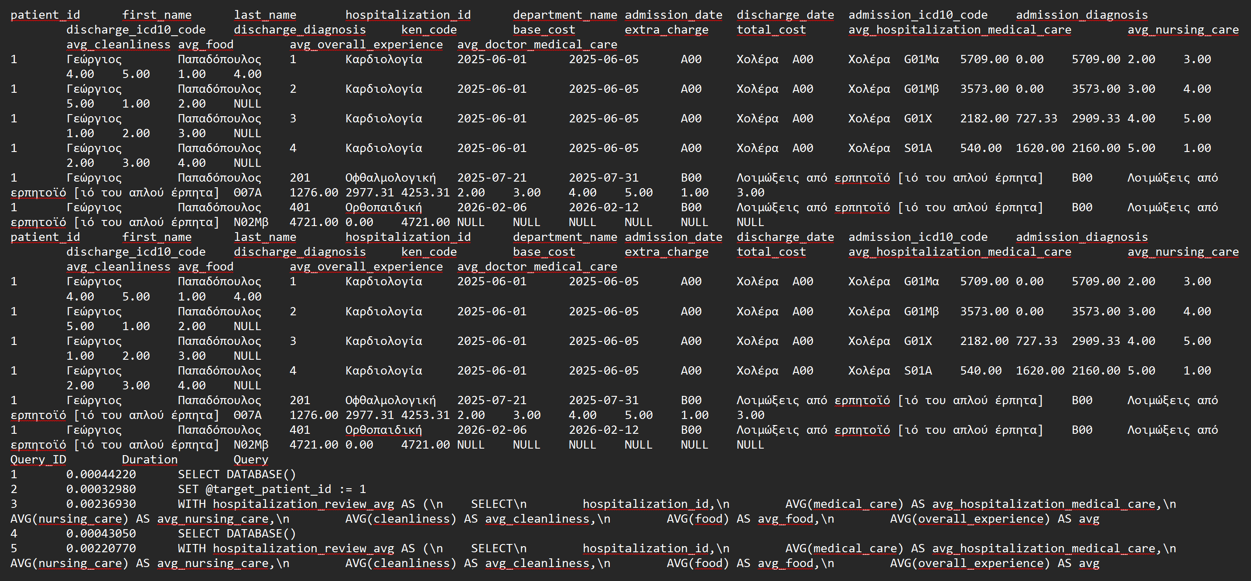
Q06profileout.txt

Q07 - Ασθενείς με αλλεργίες και φάρμακα τα οποία τις περιέχουν
Το Q07 ξεκινά με δραστικές ουσίες ώστε να μην χαθούν ουσίες χωρίς αλλεργίες. Με τους κατάλληλους μετρητές στους πίνακες patient_allergy και medication_substance μετρά ασθενείς και φάρμακα που περιέχουν κάθε ουσία αντίστοιχα.

Q08 - Προσωπικό που δεν έχει εφημερία σε συγκεκριμένη ημερομηνία και τμήμα
Το Q08 κρατά όλο το προσωπικό με την εντολή NOT EXISTS αποκλείει όποιο έχει ήδη τη βάρδια του στο τμήμα 1 στις 15-01-2025. Επομένως επιστρέφει αυτούς που δεν έχουν εφημερία τη συγκεκριμένη ημερομηνία στο συγκεκριμένο τμήμα.

Q09 – Ασθενείς που νοσηλεύτηκαν τον ίδιο αριθμό ημερών σε διάστημα ενός έτους, με συνολική διάρκεια άνω των 15 ημερών.
To Q09 με τη χρήση πάλι προσωρινών πινάκων αποτελεσμάτων για να βρει τις μέρες νοσηλείας ανά ασθενή και έτος και μετά κάνει ομάδες με τις ίδιες μέρες νοσηλείας εφόσον είναι πάνω από 15 μέρες. Επιστρέφει τελικά τους ασθενείς που ανήκουν στις ομάδες αυτές.

Q10 - top-3 ζεύγη δραστικών ουσιών που συνταγογραφήθηκαν ταυτόχρονα στον ίδιο ασθενή κατά την ίδια νοσηλεία, ταξινομημένα κατά συχνότητα εμφάνισης
Το Q10 χρησιμοποιεί CTE για να βρει πρώτα ουσίες ανά νοσηλεία και μετά ζεύγη ουσιών. Αρχικά μετατρέπει τις συνταγογραφήσεις από φάρμακα σε δραστικές ουσίες, σχηματίζει ζεύγη ουσιών που εμφανίζονται στην ίδια νοσηλεία του ίδιου ασθενή. Τέλος, αποφεύγει τα διπλά ζεύγη και επιστρέφει τα πρώτα 3.

Q11 – Γιατροί που έχουν εκτελέσει τουλάχιστον 5 λιγότερες επεμβάσεις από τον ιατρό με τις περισσότερες επεμβάσεις στο τρέχον έτος.
Με χρήση CTE για να μετρήσει επεμβάσεις τρέχοντος έτους ανά γιατρό. Έναν CTE για να βρει τον γιατρό με τις περισσότερες επεμβάσεις, να βρει τη διαφορά με τους γιατρούς που έχουν λιγότερες και να επιστρέψει αυτούς που έχουν τουλάχιστον 5 λιγότερες επεμβάσεις.

Q12 - Απαιτούμενος αριθμός προσωπικού ανά τμήμα και ανά βάρδια για συγκεκριμένη εβδομάδα, με ανάλυση ανά υποκλάση προσωπικού.
Το Q12 χωρίζεται σε δύο επίπεδα. Το πρώτο CTE μετρά πόσοι γιατροί, νοσηλευτές και διοικητικοί έχουν ανατεθεί σε κάθε βάρδια. Το δεύτερο CTE αναλύει αυτούς τους εργαζόμενους ανά υποκλάση (ειδικότητα γιατρών, βαθμίδα νοσηλευτών και ρόλο διοικητικών). Στο τελικό SELECT συγκρίνουμε τους ανάλογους μετρητές με τα απαιτούμενα 3/6/2 της εκφώνησης.

Q13 - Για κάθε ιατρό όλη η ιεραρχία εποπτείας του
Το Q13 παίρνει όλους τους γιατρούς που έχουν άμεσο επόπτη και με τη χρήση Recursive CTE ξεκινά από άμεσο επόπτη ανεβαίνει κάθε φορά ένα επίπεδο πάνω επαναληπτικά μέχρι να μην υπάρχει άλλος επόπτης. Επιστρέφει για τον κάθε γιατρό την ιεραρχία εποπτείας του.

Q14 - Κατηγορίες ICD-10 διαγνώσεων που είχαν τον ίδιο αριθμό εισαγωγών σε δύο συνεχόμενα έτη, με τουλάχιστον 5 περιστατικά ανά έτος
Το Q14 πρώτα δημιουργεί έναν πίνακα με πλήθος εισαγωγών ανά ICD κατηγορία και έτος. Μετά τον ενώνει με τον εαυτό του για να βρει ζεύγη συνεχόμενων ετών στην ίδια κατηγορία με ίδιο πλήθος εισαγωγών.

Q15 - Κατανομή των περιστατικών triage, με μέσο χρόνο αναμονής ανά επίπεδο, ποσοστό περιστατικών που οδήγησαν σε νοσηλεία και κατανομή παραπομπών ανά τμήμα.
Το Q15 πρώτα ομαδοποιεί τα triage περιστατικά ανά τμήμα και επίπεδο επείγοντος. Μετρά περιστατικά, νοσηλείες, παραπομπές και λεπτά αναμονής. Μετά υπολογίζει συνολικά μεγέθη ανά επίπεδο επείγοντος και στο τελικό SELECT βγάζει μέσο χρόνο αναμονής, ποσοστό νοσηλείας και κατανομή παραπομπών.

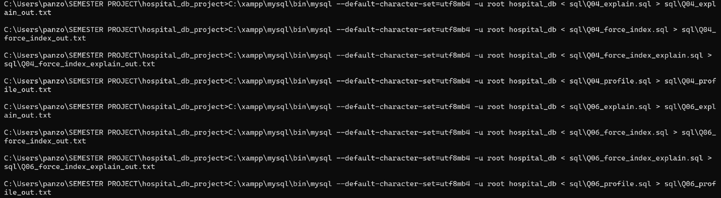
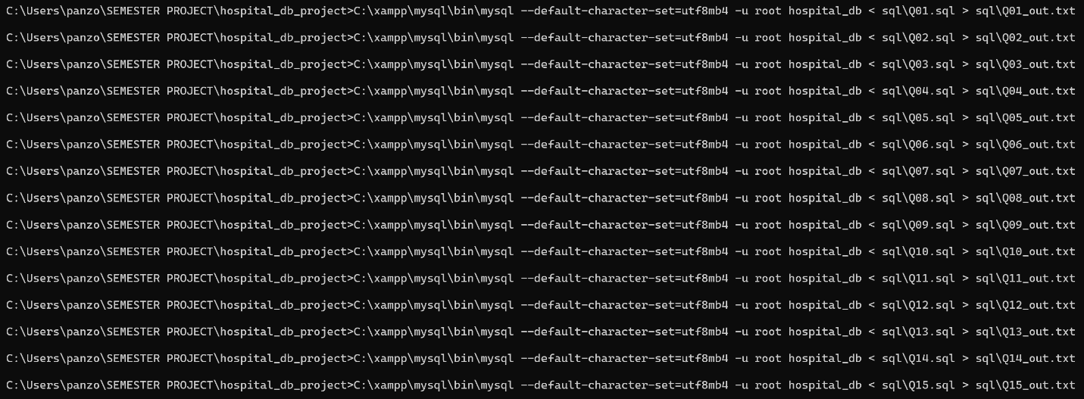
Τρέξαμε εδώ τα Q01-Q15 και τα ειδικά αρχεία του Q04 και Q06
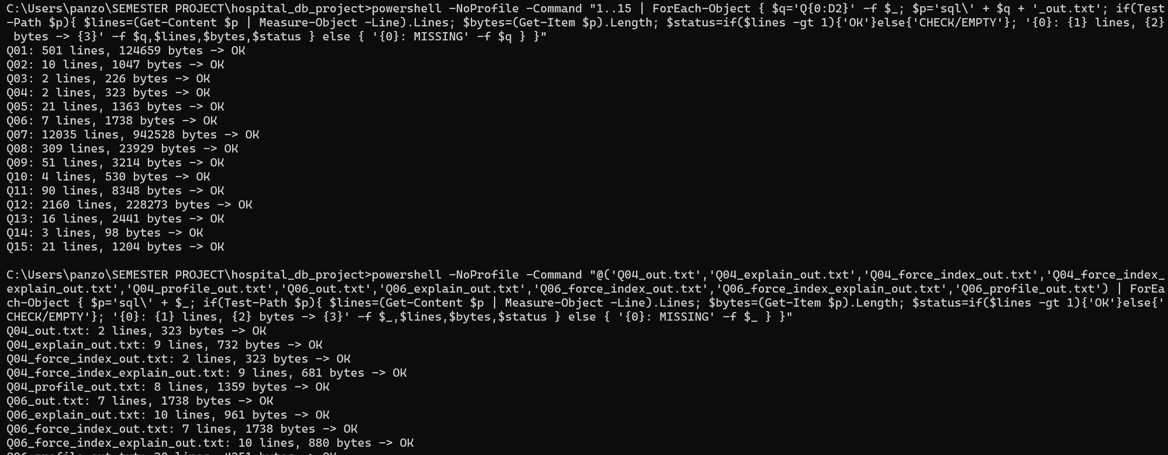
Κάναμε έλεγχο ότι όλα τα αρχεία εξόδων έχουν τουλάχιστον μία γραμμή, δηλαδή έχουν απάντηση.

Παραδοχές και σχεδιαστικές επιλογές
- Τα δεδομένα είναι σύνθετα και δεν αντιστοιχούν σε πραγματικούς ασθενείς ή προσωπικό.
- Τα επίσημα δεδομένα φορτώνονται από CSV.
- Το hospitalization_review κρατά τη γενική αξιολόγηση νοσηλείας με όλα τα Likert κριτήρια της εκφώνησης.
- Το doctor_review κρατά αξιολόγηση συγκεκριμένου γιατρού μέσα σε συγκεκριμένη νοσηλεία.
- Το Q06 χρησιμοποιεί LEFT JOIN για να μην εξαφανίζονται νοσηλείες χωρίς review . Γι’ αυτό NULL review values είναι αναμενόμενα.
- Το entity_image είναι polymorphic association, άρα δεν έχει ένα απλό FK προς έναν μόνο πίνακα.

Χρήση εργαλείων Τεχνητής Νοημοσύνης
Χρησιμοποιήθηκαν AI εργαλεία για υποβοήθηση στον έλεγχο, debugging, διατύπωση τεκμηρίωσης και βελτίωση SQL. Η τελική εκτέλεση, τα outputs και η ευθύνη συμφωνίας με την εκφώνηση ανήκουν στην ομάδα. Χρησιμοποιήθηκε επίσης AI εργαλείο για το προσχέδιο UI. (Χρησιμοποιήθηκαν chatgpt, claude και codex για ελεγχο συνοχής και ορθότητας στον κώδικα | gemini για παραγωγη εικόνων στο ui)

WEB UI
Στο πλαίσιο της εργασίας δημιουργήθηκε προαιρετικά μια απλή Web διεπαφή χρήστη για την παρουσίαση και την ευκολότερη εκτέλεση των SQL ερωτημάτων. Η διεπαφή δεν αντικαθιστά τα βασικά παραδοτέα της εργασίας, δηλαδή τα install.sql, load.sql, Q01-Q15.sql, τα output αρχεία, τα διαγράμματα και την αναφορά, αλλά λειτουργεί ως βοηθητικό εργαλείο επίδειξης.
Η εφαρμογή υλοποιήθηκε με PHP/PDO και εκτελείται τοπικά μέσω XAMPP. Η σύνδεση με τη βάση hospital_db ορίζεται στο αρχείο config.php, η βασική λογική εκτέλεσης των queries βρίσκεται στο lib.php, ενώ η κεντρική σελίδα της εφαρμογής είναι το index.php. Δεν χρησιμοποιήθηκε ORM ή framework, ώστε η επικοινωνία με τη βάση και η εκτέλεση των SQL ερωτημάτων να γίνεται με άμεσο και διαφανή τρόπο.
Η Web διεπαφή εμφανίζει αρχικά έναν πίνακα ελέγχου με βασικά στατιστικά της βάσης, όπως πλήθος ασθενών, προσωπικού, τμημάτων, νοσηλειών, συνταγών και βαρδιών. Από το αριστερό μενού ο χρήστης μπορεί να επιλέξει τα ερωτήματα Q01 έως Q15 και να δει τα αποτελέσματα σε μορφή πίνακα μέσα από τον browser. Για ορισμένα ερωτήματα υπάρχουν παράμετροι εισόδου, όπως επιλογή ειδικότητας για το Q02, γιατρού για το Q04, ασθενή για το Q06, ημερομηνίας/τμήματος για το Q08 και εβδομάδας για το Q12. Επιπλέον, παρέχεται δυνατότητα εξαγωγής των αποτελεσμάτων σε CSV.
Στην εφαρμογή υπάρχει επίσης ενότητα παρουσίασης των τμημάτων του νοσοκομείου με εικόνες. Οι εικόνες αποθηκεύονται στον φάκελο images/ και συνδέονται με τα αντίστοιχα τμήματα μέσω του πίνακα entity_image, αξιοποιώντας τη σχεδιαστική επιλογή του polymorphic association.
Συνολικά, το UI αποτελεί μια προαιρετική επέκταση που διευκολύνει την επίδειξη της βάσης και των SQL ερωτημάτων. Δείχνει πώς το σχεσιακό σχήμα και τα queries μπορούν να χρησιμοποιηθούν σε ένα απλό περιβάλλον παρουσίασης πραγματικών αποτελεσμάτων. Το βρίσκουμε τοπικά με τον σύνδεσμο http://localhost/hospital_db_web_ui/ .
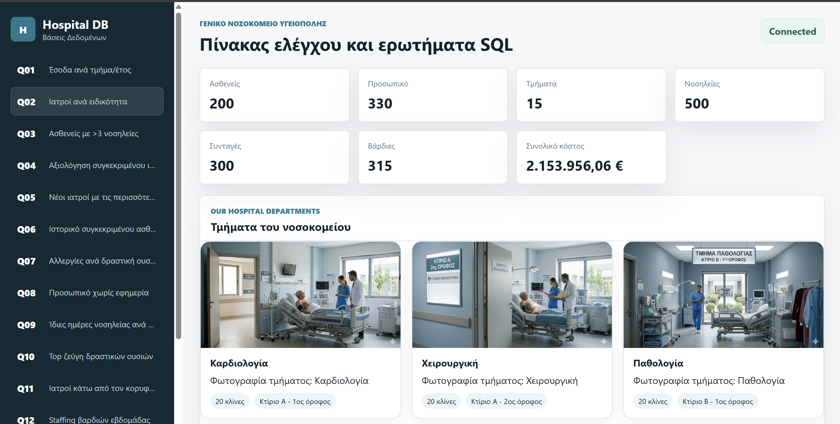

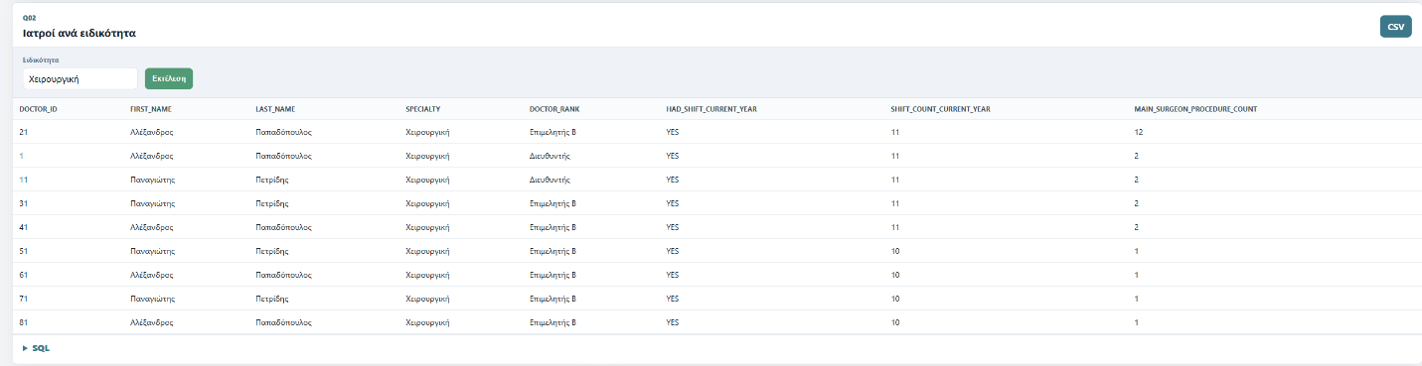

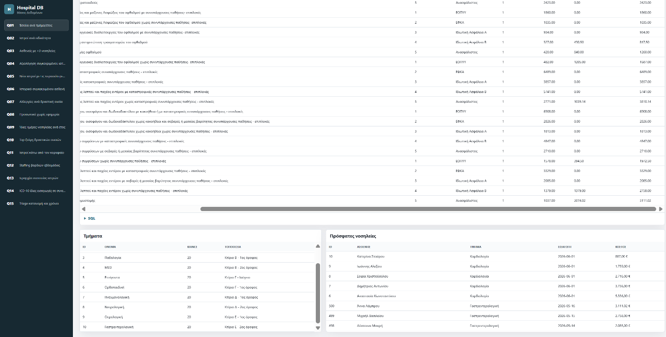

Συμπέρασμα
Η τελική λύση περιλαμβάνει πλήρες schema, φόρτωση δεδομένων, αυστηρά triggers/procedures, Q01-Q15 με εξόδους, Q04/Q06 optimization analysis και τεκμηρίωση. Η βάση έχει δοκιμαστεί με καθαρή εγκατάσταση μέσω install.sql και load.sql και τα queries παράγουν μη κενά εξόδους.

